**ТВОРЧЕСКИЙ ПРОЕКТ**

**«КАРТА НАРОДОВ РОССИИ»**

**В ТЕХНИКЕ ИНТАРСИЯ**

**Выполнил:** обучающаяся 7 «а» класса

МБОУ СОШ с. Крутое Сошникова Злата

**Руководитель:** учитель технологии

Кривченко С.В.

**Содержание проекта**

1.Введение………………………………………………………………… 3

2.Выбор и обоснование проекта…………………………………….. …..3

3.Историческая справка……………………………………………….…. 4

4.Требования, предъявляемые к изделию………………………………..7

5.Выбор лучшей идеи ……………………………………………….…….7

6.Этапы выполнения изделия……….…………………....………………8

7.Экономический расчет………………………………...………………..10

8.Экологическая оценка изделия………………………… ……………...10

9.Самооценка ……..……………………………………………………….11

10.Заключение…………………….……………………………………….11

11.Список литературы…………………………………………………….11

1. ВВЕДЕНИЕ

Изделия из древесины издавна прочно вошли в нашу жизнь. Древние славяне считали дерево посредником между человеком и солнцем. Оно было символом благополучия и счастья, долголетия и здоровья.

Дерево всегда было и остаётся одним из самых привлекательных поделочных материалов. Оно не только доступно в обработке несложным набором традиционных инструментов, но и красиво в декоративном отношении. Дерево лечит человека и наполняет его жизненной энергией. Структура дерева ласкает и зачаровывает взгляд.

Посещая художественные салоны, выставки, музеи, вы, очевидно, обращали внимание на сюжетно-декоративные композиции из разноцветной древесины, которая и называется - интарсия.

Применение интарсии практически безгранично: декорированным изделием из дерева может быть и небольшой сувенир — настенное панно, шкатулка, обрамление зеркала; с помощью интарсии можно украсить мебель — столы, шкафы, комоды.

И, наконец, интарсия может превратить в произведения искусства предметы домашнего обихода, например, деревянные двери. Главным отличием интарсии от других видов декорирования является то, что каждое изделие будет абсолютно неповторимым, уникальным. Даже если используется один и тот же эскиз, то внешне изделия будут заметно отличаться за счет текстуры и рисунка древесины.

1. ВЫБОР И ОБОСНОВАНИЕ ПРОЕКТА

После победы в школьном этапе Всероссийской олимпиады школьников по технологии, я начала подготовку к муниципальному этапу. Одним из туров олимпиады является изготовление и защита творческого проекта.

Многие люди, хотя бы однажды были свидетелями создания настоящего произведения искусства из самых необычных элементов. Существует множество различных творческих направлений. Кто-то творит картины из соломки, ракушек, бисера; другие вышивают на холсте гладью или крестиком, лентами; третьи создают свои сказочные шедевры из древесной стружки или кусочков ткани.

На уроках технологии мы ознакомились с такой уникальной техникой, как деревянная мозаика в стиле интарсии. Работать в этой технике мне очень понравилось, она позволяет творить разнообразные изделия.

Под интарсией понимают разновидность декоративно-прикладного искусства, представляющего собой технику инкрустации деревом по дереву. Интарсия – это объемные мозаичные картины, создаваемые путем компоновки различных сортов древесины, игры с ее оттенками и текстурными узорами.

Учитывая тематику проектов для участников олимпиады – «Вклад многонациональной России в мировую культуру», я решила сделать карту народов России в технике интарсия.

**Актуальность темы**: В нашем современном мире, после почти векового увлечения синтетическими материалами, дерево снова на пике моды. Дышащие, теплые, живые, изделия из дерева могут стать настоящими предметами роскоши, если украсить их при помощи интарсии. Как и столетия назад, интарсия сегодня — это кропотливая, ценная ручная работа. Карта народов России в технике интарсия - символ сплоченности и единства жителей нашей огромной страны. Ведь только объединившись, мы сможем добиться мира и процветания.

**Новизна:**Отличное качество и эстетическое оформление внесут разнообразие, неповторимую интонацию и элемент новизны в стандартную обстановку интерьера, карта народов России отлично будет смотреться на компьютерном столе в моей комнате.

**Цель:** самостоятельно создать карту народов России в стиле интарсия, которая будет сочетаться в полной гармонии с современным интерьером.

**Задачи:**

* Изучить историю возникновения мозаичного искусства.
* Выбрать сюжет карты для своей работы, чтобы он гармонировал с интерьером комнаты и соответствовал тематике проекта.
* Изготовить карту народов России.

Думаю, что изготовленная мною карта в технике интарсия будет украшением любого интерьера и прекрасным подарком на любое мероприятие. Таково мое обоснование выбора темы творческого проекта.

Картина в технике интарсия в рамках проекта довольно увлекательна и интересна. Очень надеюсь, что выполненное мною изделие понравится моим родным и друзьям, а также членам жюри.

1. ИСТОРИЧЕСКАЯ СПРАВКА

Мозаика — это орнаментальное или сюжетное изображение, выполненное из однородных или различных по материалу частиц (камень, стекло, керамическая плитка, дерево).

Мозаика является одним из видов монументально-декоративного искусства и применяется для отделки и украшения интерьеров общественных зданий, монументальных сооружений. Так, мозаичными панно украшены станции Московского метрополитена имени В. И. Ленина, например станции «Маяковская», «Комсомольская» и др. Мозаику используют для украшения предметов декоративно-прикладного искусства (мебель, музыкальные инструменты, оружие). Технику мозаики иногда применяют и при создании станковых картин.

В зависимости от используемых материалов, технических приемов выполнения и художественных особенностей мозаика имеет несколько разновидностей, среди которых особое место занимает мозаика по дереву. Наиболее известные виды мозаики по дереву — инкрустация, интарсия, блочная мозаика, маркетри.

**Инкрустация** представляет собой украшение изделия врезанными в его поверхность пластинками из металла, слоновой кости, перламутра и других материалов. При этом врезки (вставки) находятся на одном уровне с украшаемой поверхностью и отличаются от нее цветом или материалом.

Известны два способа выполнения инкрустации. При первом, когда вставка имеет большой размер и несложную форму, сначала вырезают вставку. Затем ее накладывают на изделие и оконтуривают острым предметом. По полученному рисунку делают выемку (гнездо), в которую вкладывают вставку.

При сложном ажурном орнаменте применяют второй способ. Сначала на поверхность изделия наносят рисунок вставки. Затем по контуру рисунка делают неглубокий разрез (чтобы не было отколов и защепов древесины) и выбирают стамеской выемку с чуть скошенными ровными краями. После этого в соответствии с выемками подгоняют вставки. На обратной стороне вставок и на дне выемок делают насечки для лучшего сцепления (относится к обоим способам). Вставки закрепляют в выемках с помощью клея или мастики, после чего поверхность тщательно выравнивают.

Техника инкрустации была высокоразвита в Древнем Египте. Сундуки, ларцы, саркофаги, стулья и кресла, изготовленные преимущественно из черного дерева, украшали вставками из слоновой кости, кусочков синего и белого фаянса, драгоценных и полудрагоценных камней.

В Древней Греции и Риме широко инкрустацию для украшения изделий из дерева. В античную эпоху основным материалом для инкрустации была кость, обработка которой аналогична обработке твердых пород дерева. Украшения из кости представляли собой геометрические или растительные орнаменты, а также вставки в виде фигурок людей и животных. Нередко по кости гравировали тонкие узоры.

С древних времен известен способ имитации инкрустации по дереву с помощью цветных паст, которыми заполняли углубления, выбранные в древесине. Пасты, приготовленные из цветных пигментов, смешанных с клеем, имитировали слоновую кость, черное дерево, а также малахит, бирюзу и другие камни.

В средние века инкрустация по дереву уступила место таким видам декорирования изделий, как роспись, резьба и золочение, но с XVI в. мастера Италии, Франции, Голландии и других стран вновь стали применять ее для украшения мебели.

Процесс выполнения инкрустации сложен и трудоемок, поэтому она была постепенно вытеснена другими видами мозаики по дереву. В настоящее время инкрустацию по дереву выполняют лишь при изготовлении небольших сувенирных изделий, а также при реставрации старинной мебели.

**Интарсия**—это инкрустация деревом по дереву, при которой в углубления деревянной основы вкладывают деревянные пластинки-вставки, отличающиеся от основы цветом и текстурой. Названия «инкрустация» и «интарсия» часто употребляют как синонимы, когда говорят о мозаике по дереву. Это не является ошибкой, хотя понятие «инкрустация» более широкое.

Техника выполнения интарсии та же, что и при выполнении инкрустации, и требует такой же точности и аккуратности. При выполнении деревянной мозаики в технике интарсии отдельные деревянные пластинки, составляющие узор, плотно пригоняют по кромкам, склеивают и вкладывают в массив украшаемого предмета, где режущим инструментом заранее выбирают углубление, равное толщине набора. Лицевую сторону пластинок тщательно сглаживают и полируют, а нижнюю оставляют шероховатой для лучшего сцепления с основой.

Впервые интарсия появилась в Древнем Египте. Считается, что, так как Египет был не богат лесом, то в древности древесину туда ввозили из других стран и ценили очень высоко. Поэтому древесину с красивой текстурой и ярким цветом стали применять для инкрустации деревянных изделий наряду со слоновой костью, металлами, перламутром и камнями. Легкость обработки, богатство декоративных качеств, прочность соединения с основой и органичное слияние с украшаемой поверхностью постепенно привели к тому, что древесина стала преобладающим материалом, используемым для украшения деревянных изделий.

Высокого уровня достигла интарсия в Древней Греции и Риме. Древнегреческие саркофаги, изготовленные из кипариса, кедра и тиса, украшали орнаментами сложных растительных форм, применяя самшит, клен, железное дерево, падуб, кизил. Чтобы изменить цвет древесины, древние греки специально обрабатывали ее: пропитывали маслом, квасцами, кипятили в краске.

Наивысшего расцвета интарсия достигла в эпоху Возрождения в Италии. В середине XV в. только во Флоренции работало более 80 мастерских, изготовлявших изделия с мозаичными наборами. Мозаикой украшали главным образом церковную мебель и утварь. Мотивами украшений служили геометрические и растительные орнаменты. Для фона применяли темные породы древесины, для рисунка - светлые, и наоборот.

Из Италии техника интарсии проникла во Францию, Германию и другие страны Центральной Европы. В Германии в XVI и начале XVII в. было принято украшать мозаичными панно интерьеры общественных зданий. Немецкие мастера часто применяли гравирование, вводили в изображение элементы из слоновой кости и других материалов.

1. ТРЕБОВАНИЯ, ПРЕДЪЯВЛЯЕМЫЕ К ИЗДЕЛИЮ

Изделие должно отвечать следующим требованиям:

* выглядеть эстетично;
* быть гармоничным в интерьере;
* выполнено из доступных материалов;
* не дорогим по себестоимости;
* долговечным;
* быть экологически чистым, не загрязнять окружающую среду.

1. ВЫБОР ЛУЧШЕЙ ИДЕИ

Просматривая страницы интернета, я увидела фотографии различных карт, сделанных из дерева в виде мозаики.

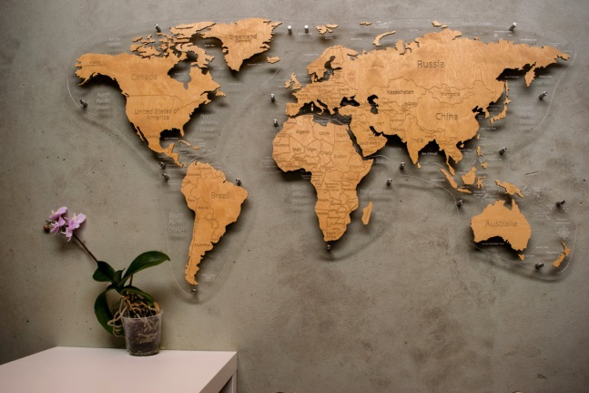 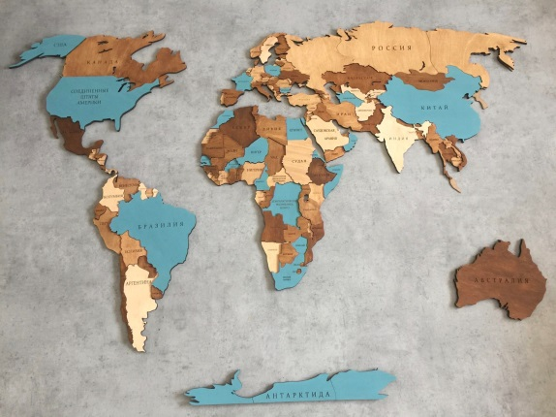

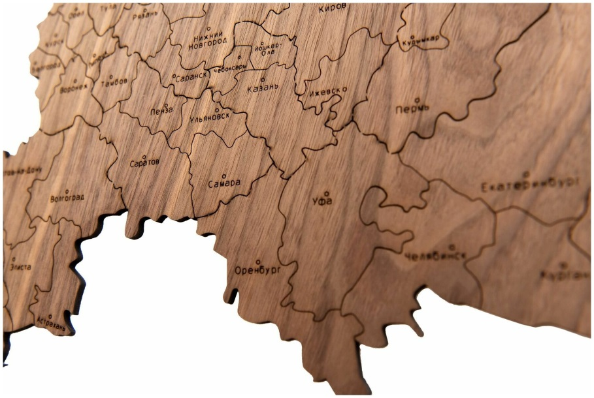

Это были карты различного значения: карта мира с указанием государств, карта материков, карта России, разбитая на регионы. Мне сразу же захотелось сделать нечто подобное, и я решила, что это будет карта России с указанием народов, проживающих на ее территории.

Чтобы осуществить мою идею, мне для начала пришлось решить, из какого материала сделать это изделие. Фрагменты карты я красить не хочу. Мне нравится естественная текстура. Чтобы карта выглядела разнообразно в соответствии с техникой интарсия, я решила использовать березу, бук и дуб. Эти породы дерева отличаются по цвету, а меняя направление волокон фрагментов карты, она должна получиться очень красивой. С техникой интарсия я уже знакома. В прошлом году на уроках технологии я уже делала подобную работу.

Свое изделие я размещу на моем компьютерном столе. Там как раз есть свободное место, чтобы поставить мою карту. Поставлю я карту на подставку, которая осталась у меня от картины по номерам. В будущем, можно предусмотреть отверстие в основе работы, чтобы повесить карту на стену. Кроме того, если получится очень красиво, мое изделие может стать отличным подарком на любой праздник. Ведь подарок, сделанный своими руками, – это самый приятный подарок.

1. ЭТАПЫ ВЫПОЛНЕНИЯ ПРОЕКТА

|  |  |  |
| --- | --- | --- |
| №п/п | Последовательность выполнения операций | Приспособления и материалы |
|  | Выбрать заготовку | доска, фанера для основы |
|  | Перевести рисунок на доску | копировальная бумага, карандаш, доска |
|  | Выпилить детали по контуру | Лобзиковый станок, пилки, доски |
|  | Первично подогнать детали | детали |
|  | Отшлифовать детали | наждачная бумага |
|  | Выжечь названия народов | карандаш, выжигательный прибор |
|  | Подготовленную фанеру для основы: выпилить, отшлифовать, покрыть морилкой, отшлифовать повторно. | фанера, верстак, ножовка, наждачная колодка, морилка, кисти |
|  | Приклеить детали на основу | столярный клей |
|  | Покрыть лаком готовое изделие | лак, кисти |
|  | Отшлифовать повторно изделие | наждачная бумага |

**Правила безопасности при работе со столярными инструментами**

1.       Содержите рабочее место в чистоте. Беспорядок на месте проведения работ вызывает опасность возникновения несчастных случаев.

2.       Носите пригодную спецодежду. Одежда должна быть прилегающей, но не стеснять движений. При проведении работ следует использовать фартук, нескользкую обувь, головной убор.

3.    Надежно закрепляйте заготовку. Для удержания заготовки в неподвижном положении пользуйтесь крепежными приспособлениями или тисками. Это обеспечивает гораздо более надежное крепление и позволяет использовать обе руки для управления инструментом.

4.    Обращайте внимание на наличие устойчивой опоры. Избегайте неестественных положений тела. Позаботьтесь о надежной опоре, обеспечивающей постоянное сохранение равновесия.

5.    Тщательно ухаживайте за инструментами. В целях обеспечения качественной и безопасной работы содержите инструменты в чистоте, а оснастку в заточенном состоянии.

6. Будьте всегда внимательны. Постоянно контролируйте свою работу, предпринимайте только осмысленные действия. Соблюдайте технику безопасности при работе со столярными инструментами.

1. ЭКОНОМИЧЕСКИЙ РАСЧЕТ

|  |  |  |  |
| --- | --- | --- | --- |
| Затраты | Стоимость за единицу | Количество расхода | Общая стоимость |
| Дуб, бук, береза, фанера | Не покупала, использовала обрезки | ______ | 0 руб. |
| Расход электроэнергии на станке | 1кВт -2,98 руб.  0,6 кВт в час | 1 час  0,6х2,98=1,79 руб | 1,79 руб. |
| Расход электроэнергии выжигательного прибора | 1кВт -2,98 руб.  0,06 кВт в час | 10мин  0,01х2,98=30 коп | 30 коп |
| Лак мебельный | Не покупала, использовала остатки | 60 мл | 0 руб. |
| Наждачная бумага | 79 руб. | 0,5 шт. | 39,5 руб. |
| Столярный клей | 250 руб./250г | 5 мг | 5руб. |
| Морилка | 100 руб.1л | 50 мг | 5 руб. |
| Всего затрачено |  |  | 51,59 руб. |

1. ЭКОЛОГИЧЕСКАЯ ОЦЕНКА ИЗДЕЛИЯ

Для изготовления своего изделия я использовала материал – древесину и фанеру, которые считаются экологически чистым материалом, так как для изготовления фанеры используются технологии, которые не приносят вреда окружающей среде и не загрязняют её атмосферу, в отличие от пластмасс т. д. При изготовлении данного изделия понадобилось минимальное количество материала.

Для изготовления изделия фанера обрабатывается полностью ручным трудом - выпиливается ручным или лобзиковым станком, и не требует различных станков, которые могли бы загрязнять окружающую среду. Только при лакировании изделия слегка выделяется специфический запах лака, который тоже не наносит вреда людям и окружающей среде. Лакирование выполняется с использованием вытяжки и при проветриваемом помещении. Остатки отходов в виде стружек можно использовать на приусадебном участке для мульчирования почвы.

1. САМООЦЕНКА

При изготовлении изделия, я достигла поставленной цели, а именно, создала мозаику в стиле интарсии, которая удачно вписалась в интерьер моей комнаты, и является украшением.

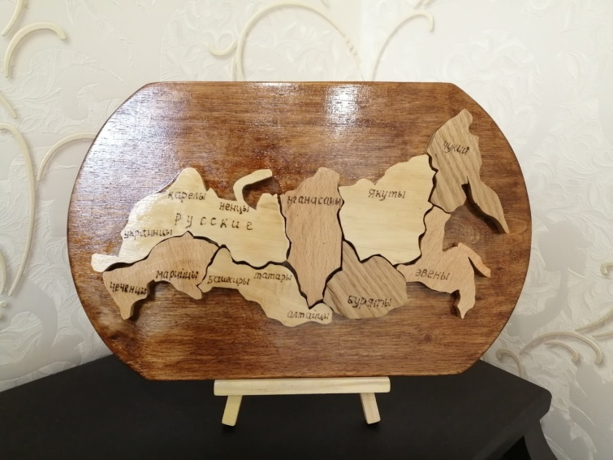 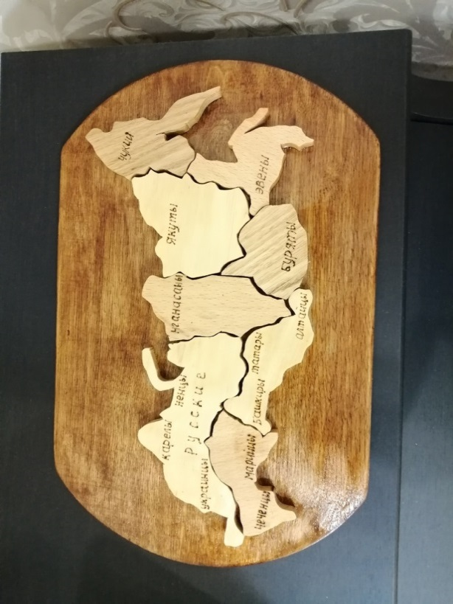

# 10. ЗАКЛЮЧЕНИЕ

При выполнении этого проекта, я выполнила поставленные передо мною задачи.

В процессе работы я изучила историю интарсии, просмотрела карты из дерева в интернете, выбрала удачную древесину, подобрала оптимальную форму и интересный сюжет изделия, выполнила его.

Я использовала все свои навыки и умения, вложила душу в эту работу.

1. СПИСОК ЛИТЕРАТУРЫ
2. Джордж Стивенс Искусство интарсии. Практическое руководство Издательство: Ниола-Пресс, 2007
3. Учебная литература: технология 5,6,7 классы, под редакцией В.Д. Симоненко

3. <https://урок.рф/library_kids/yashik_dlya_plakatov_075728.html>

1. <https://infourok.ru/tvorcheskiy-proekt-na-temu-intarsiya-klass-3970083.html>
2. <https://multiurok.ru/files/tvorcheskii-proekt-po-tekhnologii-dereviannaia-moz.html>